claudiusmarius
GUIDE TRANSISTOR CURVE TRACER DFTA273
https://www.youtube.com/c/ClaudeDufourmont
https://github.com/claudiusmarius

Claude DUFOURMONT
03/07/2026



Indice | Date | Observations
0 | 03/07/2026 | Création du document

Contenu
1.Traceur de courbes pour transistors bipolaires NPN 2
2. Branchement 2
Alimentation 2
Oscilloscope (mode XY) 2
Transistor 3
3. Sélection du mode 3
4. Mode IC = f(VCE) 3
5. Mode IC = f(IB) 3
6. Conversion des mesures 4
Voie IC 4
Voie IB 4
7. Bonnes pratiques 4
8. Schéma 5
9. PCB 5
10. Liste des composants 7

1.Traceur de courbes pour transistors bipolaires NPN
Présentation :
Le DFTA273 est un traceur de courbes destiné à la caractérisation des transistors bipolaires NPN.
C’est un appareil de test en complément des testeurs de composants type TC1 et autres.
Deux modes de fonctionnement sont disponibles :
- IC = f(VCE) : famille de courbes de sortie pour plusieurs courants de base.
- IC = f(IB) à VCE constante : caractéristique de transfert.
Le changement de mode est effectué par un bouton sensitif.

2. Branchement

Alimentation
- +12 V
- GND
L’alimentation peut être effectuée en 12V directement à partir du bornier J2 à condition que les cavaliers sur J4 et J3 soient placés à droite
Sinon l’alimentation peut être également réalisée en +12 et + 5V par enfichage de la carte sur l’alimentation DFTA231, dans ce cas les cavaliers sur J4 et J3 sont IMPERATIVEMENT placés à gauche sur NC et aucune alimentation extérieure n’est branchée sur le bornier J2

Oscilloscope (mode XY)
Oscilloscope | Borne IN1 | Borne IN2
Axe X | VC | IB
Axe Y | IC | IC
Masse | GND | GND

Transistor
Le transistor de test peut être raccordé :
- directement sur les connecteurs EBC/CBE/ECB suivant son brochage ;
- ou au moyen du bornier à vis J8 pour les boîtiers particuliers.

3. Sélection du mode
Au démarrage :
- séquence sonore de mise sous tension ;
- le traceur démarre automatiquement en mode IC = f(VCE).
Le bouton sensitif permet de changer de mode.
Mode | LED | Buzzer
IC = f(VCE) | IN1 D2 Rouge | 1 bip
IC = f(IB) | IN2 D3 Jaune | 2 bips

Le changement de mode effectif a lieu en fin d'un cycle de mesure.

4. Mode IC = f(VCE)
Le traceur génère :
- une rampe de tension VCE ;
- six valeurs successives de courant de base.
L'oscilloscope affiche directement la famille des courbes, c’est-à-dire 6 courbes de IC= f(VCE)

5. Mode IC = f(IB)
Le courant de base est balayé par une rampe.
La tension VCE est fixée par le potentiomètre RV1 de réglage.
La tension VCE peut être mesurée sur TP6 par rapport au GND
Procédure :
- régler VCE au potentiomètre ;
- contrôler la valeur sur TP6 ;
- observer la mesure.
Nota : le réglage de VCE peut aussi être réalisé durant le cycle

6. Conversion des mesures
Les courants sont convertis en tension afin d'être directement exploitables par un oscilloscope de préférence analogique.

Voie IC
Image du courant collecteur :
1 V = 10 mA

Voie IB
Image du courant de base :
1 V = 100µA (avec une légère simplification peut critique)

7. Bonnes pratiques
- éviter une dissipation excessive sur le transistor testé ;
- laisser refroidir un transistor ayant subi plusieurs mesures.
Attention le système fixe les courants de base ensuite le courant IC est fortement dépendant du gain en courant du transistor à tester et donc certains transistors pourraient chauffer.
Il faut donc limiter au maximum la durée du test.
Il est recommandé de conserver les courbes obtenues par exemple avec un 2N2222A de référence.
Ce transistor pourra être utilisé ultérieurement comme témoin afin de vérifier rapidement le bon fonctionnement du traceur et lever tout doute sur une éventuelle dérive de l'appareil.

8. Schéma
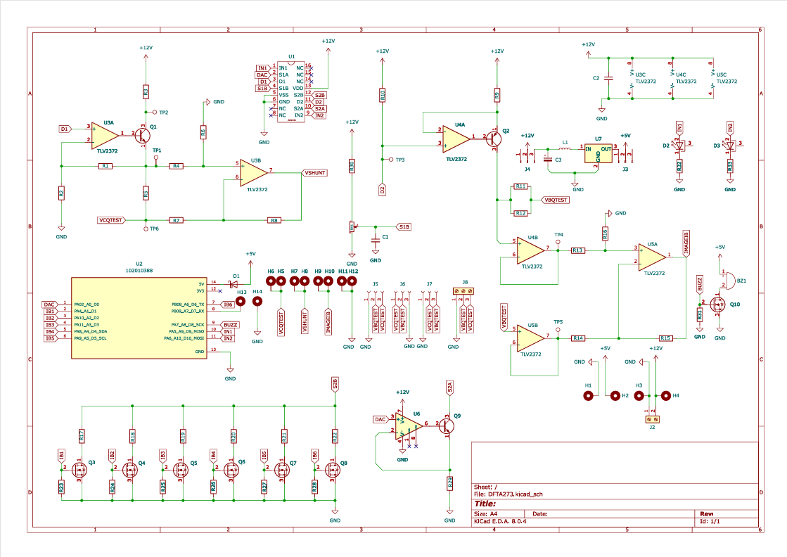

9. PCB
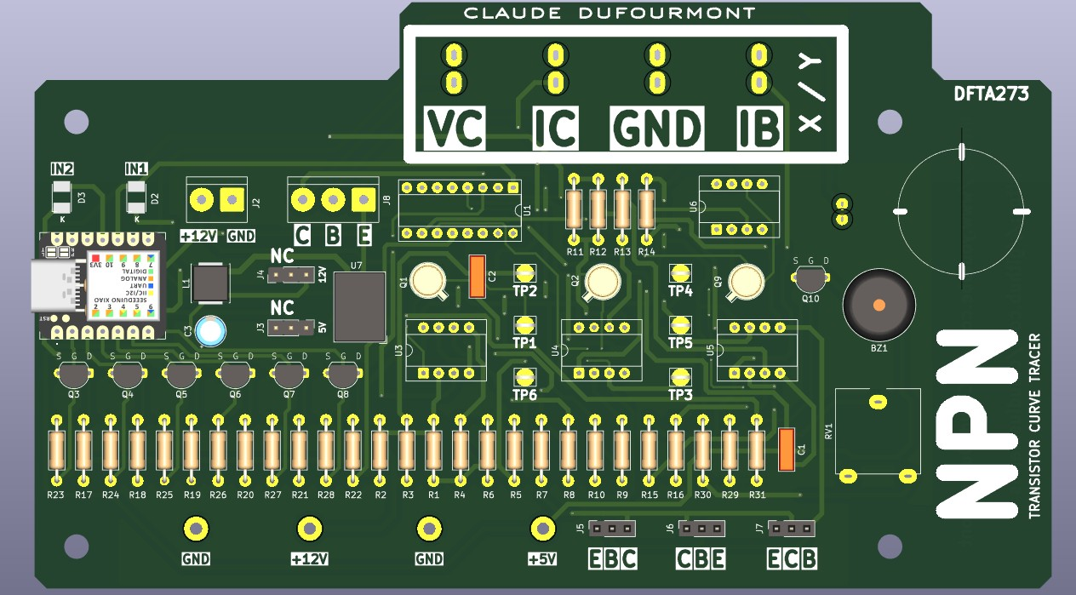

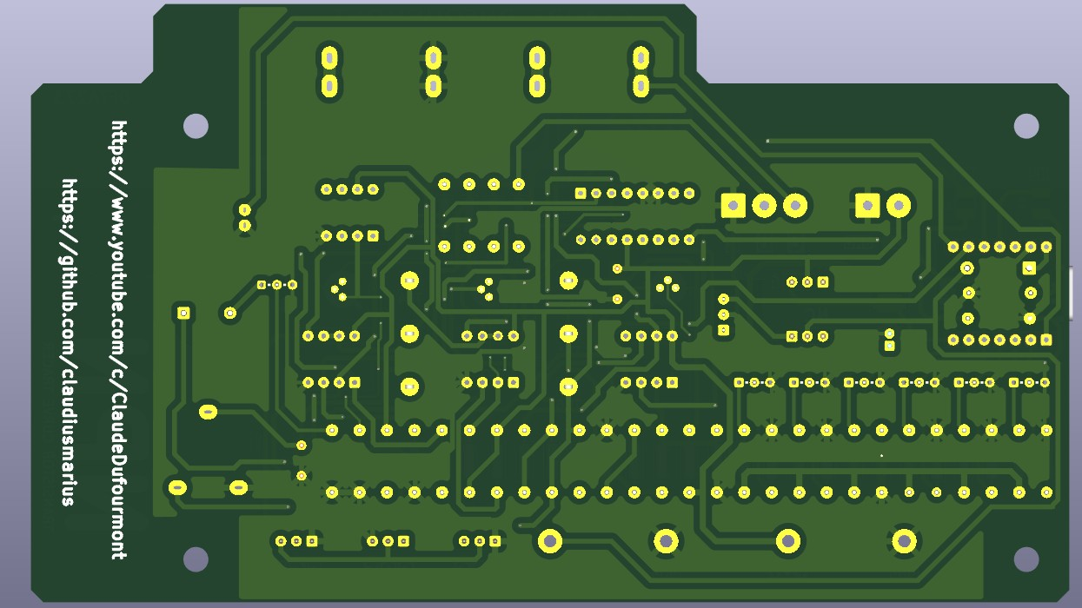

10. Liste des composants
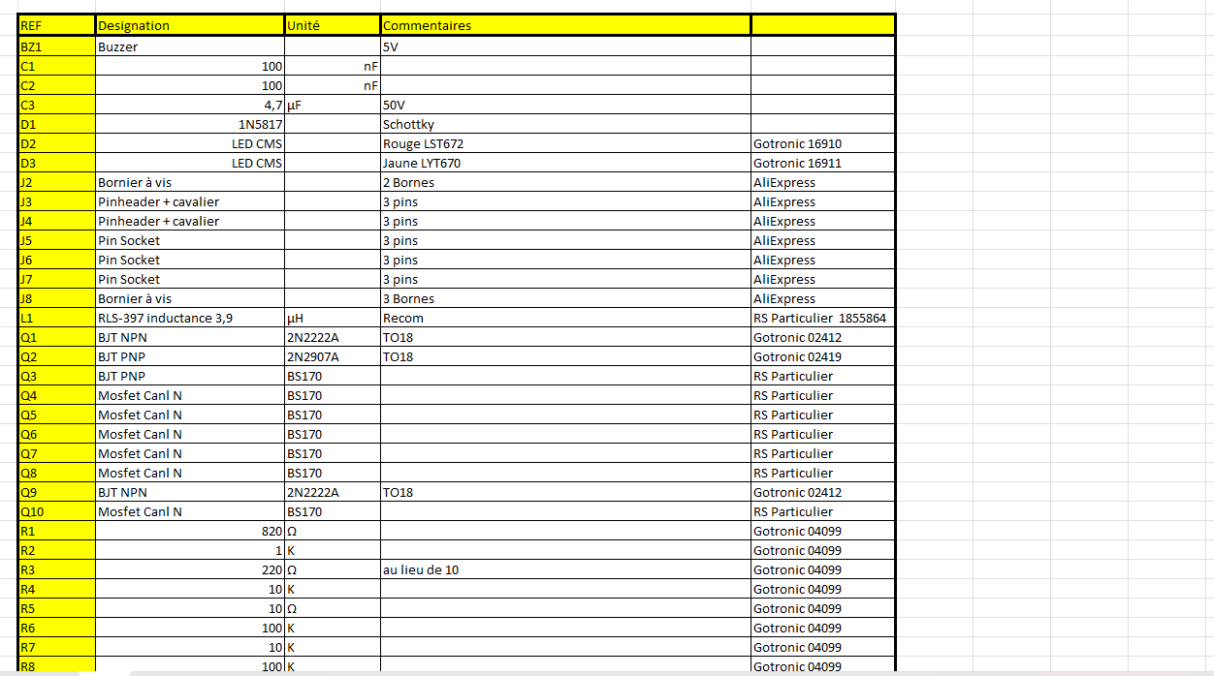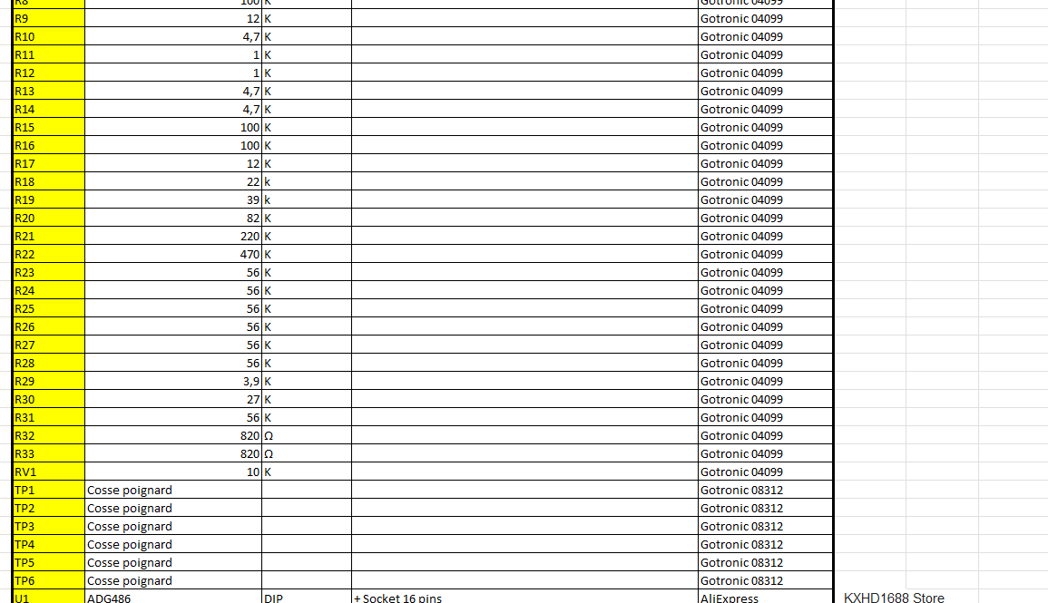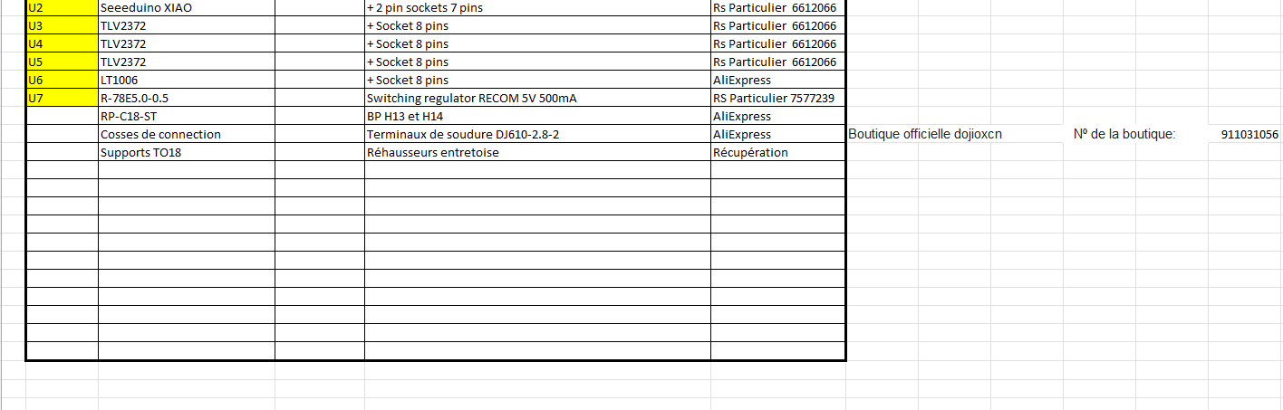
Nota la liste est accessible dans le GitHub de ce projet.

